
15/07/2021 COMPRASNET - O SITE DE COMPRAS DO GOVERNO
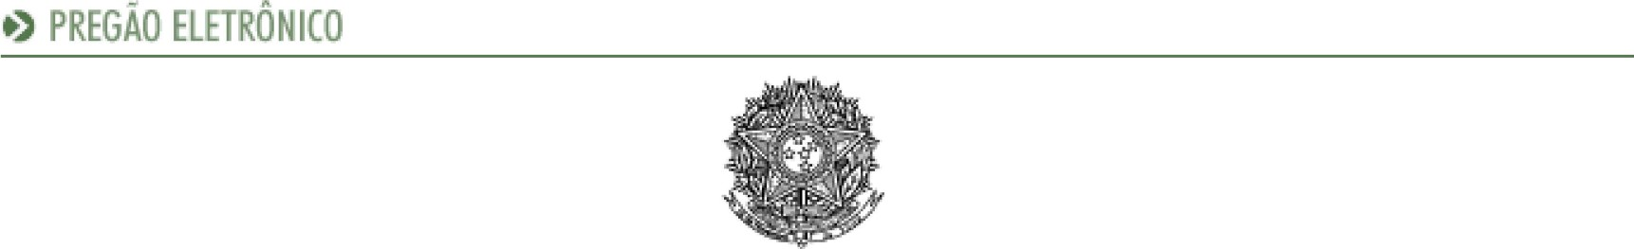
PODER JUDICIÁRIO
Tribunal Regional Federal
Tribunal Regional Federal da 2 a Região Justiça Federal de 1 a instância - RJ
Termo de Homologação do Pregão Eletrônico
N O 00039/2021 (SRP)
Às 14:16 horas do dia 15 de julho de 2021, após constatada a regularidade dos atos procedimentais, a autoridade competente, Sr. LUCIANA BARAO RODRIGUES, HOMOLOGA a adjudicação referente ao Processo n O JFRJEOF2021/122, Pregão n O 00039/2021.
Resultado da Homologação

Item: 1
Descrição: Dispenser papel higiênico
Descrição Complementar: Dispenser para papel higiênico de 300m x 10cm. CONFORME ANEXO 1 (TERMO DE REFERÊNCIA).
Tratamento Diferenciado: Tipo I - Participação Exclusiva de ME/EPP/Equiparada
Aplicabilidade Decreto 7174: Não
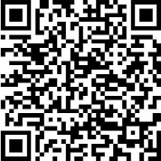
Aplicabilidade Margem de Preferência: Não
Quantidade: 100 |  | Unidade de fornecimento: Unidade
Valor Máximo Aceitável: R$ 26,4700 Situação: Cancelado no julgamento  Eventos do Item |  | Intervalo Mínimo entre Lances: R$ 0,01
Evento Data | Nome | Observações
Cancelado no 13/07/2021 |  | Item cancelado no julgamento. Motivo: Não restaram
julgamento 16:59:53 |  | propostas para o item.
15/07/2021  Homologado | LUCIANA BARAO
14:16:17 | RODRIGUES

Item: 2
Descrição: Dispenser papel toalha
Descrição Complementar: Dispenser para papel toalha, CONFORME ANEXO I (TERMO DE REFERÊNCIA).
Tratamento Diferenciado: Tipo I - Participação Exclusiva de ME/EPP/Equiparada
Aplicabilidade Decreto 7174: Não
Aplicabilidade Margem de Preferência: Não
Quantidade: 50 | Unidade de fornecimento: Unidade
Valor Máximo Aceitável: R$ 31,8000 | Intervalo Mínimo entre Lances: R$ 0,01
Situação: Homologado

Adjudicado para: HPS CLEAN MATERIAIS E SERVICOS EIRELI , pelo melhor lance de R$ 26,3600 e a quantidade de 50 Unidade
Eventos do Item
Evento Data Nome Observações
13/07/2021 Adjudicação individual da proposta. Fornecedor: HPS CLEAN MATERIAIS E Adjudicado
17:51:28 SERVICOS EIRELI, CNPJ/CPF: 35.772.303/0001-07, Melhor lance: R$ 26,3600
LUCIANA
15/07/2021
Homologado 14:16:17 BARAO
RODRIGUES
Fim do documento
compras net.gov. &tipo=t 1/1
Autenticado digitalmente por LUCIANA BARAO RODRIGUES.
Documento N O • 3132687.28435162-8076 - consulta à autenticidade em
https://siga.jfrj.jus.br/sigaex/public/app/autenticar?n=313268728435162-8076 SIGA*

